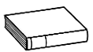
Prénom : Date :
LECTURE
Compétence(s) travaillée(s) : comprendre un texte lu
❶ Lis les étiquettes.
“Cela a un gout d’eau chaude.”
“Je n’ai jamais entendu parler de la soupe au caillou.”
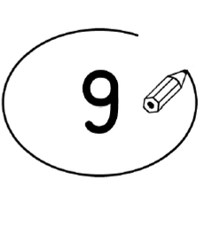
“ Qui aurait cru qu’un simple caillou donnerait aussi bon gout ! ”
“ C’est parfait! ”
“ Elle est déjà meilleure.”
“Ce n’est pas beaucoup mieux.”
“Beurk ! Elle a un gout d’eau chaude salée maintenant.”
❷ Entoure la bonne réponse. (exercice collectif)

Le loup avait déjà mangé de la soupe au caillou. | vrai |  | faux
Au début de la recette, le loup n’aime pas du tout la soupe. | vrai |  | faux
A la fin de la recette, le loup n’aime toujours pas la soupe. | vrai |  | faux

Le loup pense que c’est le caillou qui donne bon gout à la soupe. | vrai |  | faux
❸ Entoure dans l’exercice ❷ une phrase qui montre que le loup aime la soupe. (exercice collectif)
❹ Recopie cette phrase. (exercice individuel)

